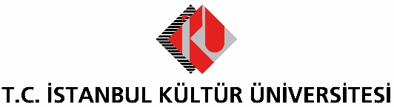

BASIN BÜLTENİ

AKINGÜÇ ÖDÜLÜ İÇİN BAŞVURULAR BAŞLADI

İstanbul Kültür Üniversitesi’nin bu yıl dördüncü kez düzenlediği Akıngüç Ödülü için başvurular başladı. Bu yıl çevre ve insan alanında düzenlenen yarışmanın konusu ise "İnsan sağlığı üzerine çevrenin etkisi" olarak belirlendi.

İstanbul Kültür Üniversitesi (İKÜ) tarafından bu yıl dördüncüsü düzenlenen ‘Akıngüç Ödülü’ne başvurular başladı. 30 Mayıs 2020 tarihine kadar başvuru yapılabilecek yarışmanın bu yılki teması çevre ve insan. “İnsan sağlığı üzerine çevrenin etkisi” başlığında gerçekleşen yarışmaya, son 5 yıldır tıp, biyoloji, tıbbi biyoloji, moleküler biyoloji, kimya, biyokimya vb. bilim dallarında çalışmaları olan ve son 2 yıl içerisinde SCL kapsamında taranan dergilerde ödül alanı ile ilgili yayımlanmış bilimsel makaleleri olan tüm araştırmacılar başvurabilecek.
Başkanlığını İKÜ Fen Edebiyat Fakültesi Dekanı Prof. Dr. Çimen Atak’ın yaptığı yarışmanın jürisinde, İKÜ Rektör Yardımcısı Prof. Dr. Nihal Sarıer, İKÜ Sağlık Bilimleri Fakültesi Dekanı Prof. Dr. Nazif Ekin Akalan, İKÜ Moleküler Biyoloji Ve Genetik Bölümü öğretim üyesi Prof. Dr. Ajda Çoker Gürkan ve Gazi Üniversitesi Fen Edebiyat Fakültesi öğretim üyesi Prof. Dr. Belma Asli yer alıyor.
Birincilik ödülünün 15 bin lira, mansiyon ödülünün ise 10 bin lira olduğu yarışmanın kazananlarına ödülleri, 14 Ekim 2020’de İKÜ’de düzenlenecek törenle takdim edilecek.

